Klasa 6 – 20.04.

Temat: Zapisywanie wyrażeń – zadania utrwalające.

Witam Was. Dzisiaj praca z zeszytem ćwiczeń.

Proszę przepisać i przeanalizować poniższe przykłady z zeszytu ćwiczeń.
Str. 75 – cała
Str. 76 – ćwiczenie 15,
Str. 77 – ćwiczenie 18 i 19
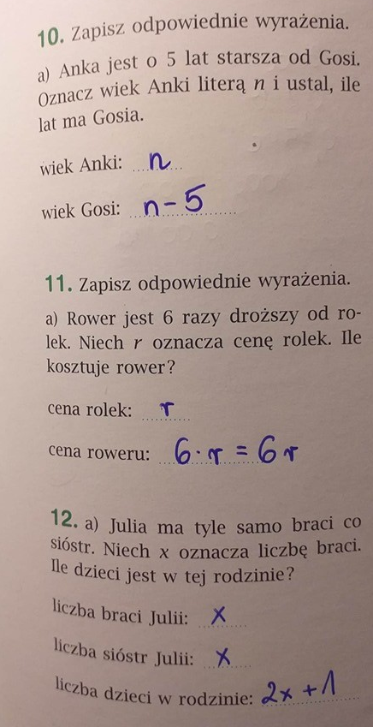

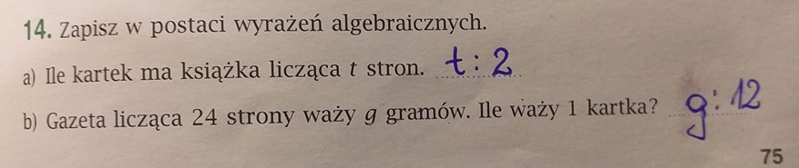

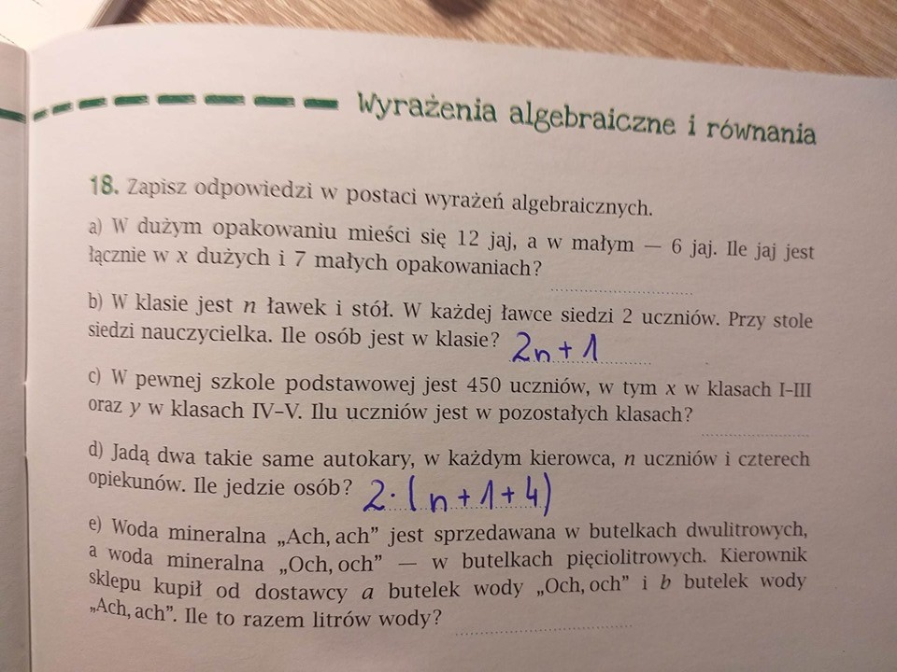
Przykłady, których rozwiązań nie podałam a są wymienione powyżej, są do pracy samodzielnej.
Oraz
Proszę, aby każdy z Was spróbował się zalogować na stronie internetowej www.eduelo.pl korzystając z danych, które otrzymaliście ode mnie w wiadomości prywatnej. Jest to strona na której będziemy pisać kartkówki, nic więcej oprócz Internetu i loginów i haseł, której dostaniecie ode mnie nie jest wam potrzebne. Proszę o informacje na mesengera, kto się zalogował. Kartkówka z zapisywania wyrażeń algebraicznych odbędzie się we wtorek. Godzinę podam po południu.

W razie pytań i wątpliwości proszę o wiadomość na grupie na mesengerze i czekam na wasze przykłady do godziny 17. Powodzenia!

